ユニフォーム管理システムマニュアル
目次
- システム概要

2. ユーザーおよび管理者の役割
2-1 ユーザー（医療機関）側の役割
2-1-1 医療機関管理者の役割
2-1-2 部署管理者の役割
2-2 管理者（カマタニ）側の役割
2-2-1 システム管理者の役割
2-2-2 運用管理者の役割
2-2-3 営業管理者の役割
2-2-4 経理管理者の役割

3. 役割別の使用説明
3-1 ユーザー（医療機関）
3-1-1 医療機関管理者
3-1-2 部署管理者
3-2 管理者（カマタニ）
3-2-1 システム管理者
3-2-2 運用管理者
3-2-3 営業管理者
3-2-4 経理管理者

- システム概要
本システムは、医療機関（病院、診療所、施設など）のスタッフユニフォームの貸出プロセスをデジタル化し、注文、交換、返却、請求および在庫管理をカマタニ（Kamatani）で一元化するWebベースのビジネスシステムである。

※カマタニ（Kamatani）とは、ユニフォーム貸出サービスを提供・管理する会社である。

本システムにおいて、病院およびクリニック（ユーザー）はユニフォームをリクエストし、カマタニは以下の業務を処理する。

- ユニフォームの在庫管理
- 注文処理
- 特別リクエストの承認
- キャンセル依頼の承認
- 請求および送り状の発行
- 配送調整
したがって、カマタニ（Kamatani）はシステムにおいてユニフォーム供給者側を、医療機関はユーザー側を表します。

- ユーザーおよび管理者の役割
2-1. ユーザー（医療機関）側の役割
ユーザー（医療機関）側の役割は、2つの分類（医療機関管理者、部署管理者）に区分される。

2-1-1. 医療機関管理者の役割
※ 医療機関管理者とは：医療機関側の全職員および部署を担当・管理する役割を担う、ユーザー側の総管理者である。
- 担当範囲：医療機関内の全職員および部署
- 主な権限：
  - 職員の入社、退職、休暇申請、退職および復職
  - CSVファイルを利用した職員の一括登録および更新
  - 全部署への同一適用（個人／部署）
  - 基本データ管理（部署登録および部署管理者登録、職種登録、配送先登録）
  - 契約状況の一覧および管理
2-1-2. 部署管理者の役割
※ 部署管理者とは：医療機関において、自身の所属部署の全従業員を管理する役割を担い、当該部署の運営および従業員管理に関する主な責任を負う者
- 対象：所属部署の職員のみ
- 主な権限：
  - 所属部署の職員の基本情報（上着、ズボン、靴のサイズを含む）の管理
  - 部署内職員の採用、異動、休暇申請、退職および復職の管理
  - 部署職員の一括登録および更新（CSV）
  - 所属部署の従業員用ユニフォームの申請管理（個人／部署）

2-2. 管理者（カマタニ）側の役割
管理者（カマタニ）側の役割は、4つの分類（システム管理者、運営管理者、営業管理者、経理管理者）に区分する。
2-2-1. システム管理者の役割
- 担当範囲：すべての医療機関内の全従業員および部署
- 主な権限：
  - ユニフォームの在庫管理
  - ユニフォームの申請受付および承認
  - 請求および請求書発行
  - 配送管理
  - 管理者アカウントの管理権限
2-2-2. 運営管理者の役割
- 対象：すべての医療機関内の全職員および部署
- 主な権限：
  - ユニフォーム申込書の確認、承認／却下（特別承認および承認取り消しを含む）
  - 注文および在庫管理
2-2-3. 営業管理者の役割
- 対象：すべての医療機関内の全従業員および部署
- 主な権限：
  - 契約情報の一覧および管理
2-2-4. 経理管理者の役割
- 対象：すべての医療機関内の全職員および部署
- 主な権限：
  - 請求データの作成および確認
3. 役割別の使用説明およびフローチャート
3-1 ユーザー（医療機関）側
3-1-1. 医療機関管理者

3-1-1-1. ログイン
医療機関管理者のログイン情報
http://38.180.28.53/uniform-system/public
メールアドレス: hospital-admin@example.com
パスワード: password123
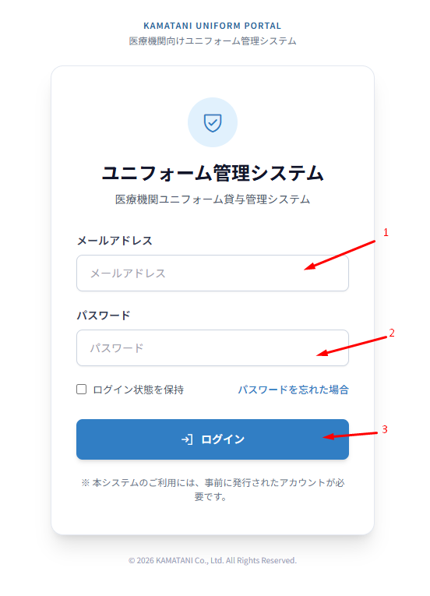
(スクリーンショット 1-1)
スクリーンショット 1-1の1、2にメールアドレスとパスワードを入力し、ログインボタンをクリックするとログインが完了する

3-1-1-2. 医療機関管理者ダッシュボード（スクリーンショット 1-2）
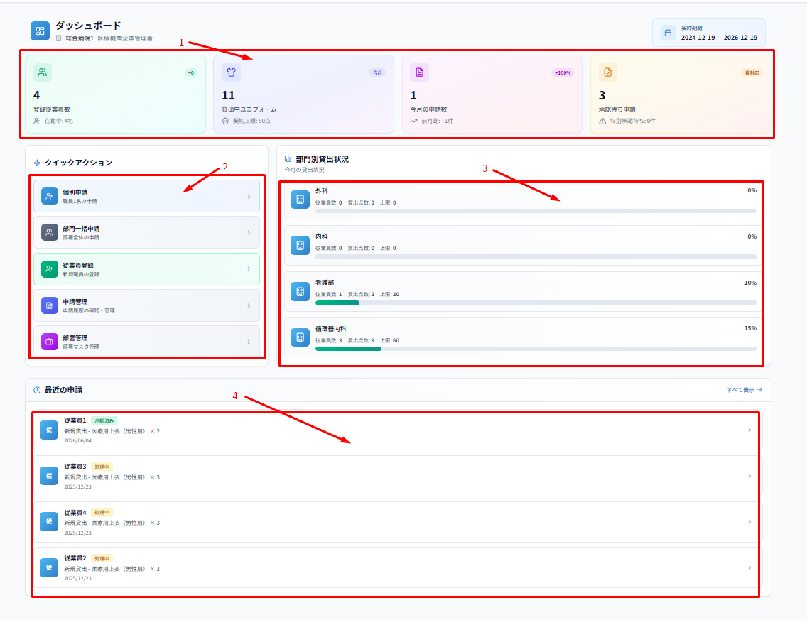
(スクリーンショット 1-2)
- ここでは、医療機関内の全従業員数、貸出中のユニホームの数、今月のユニホーム申請数、申請済みユニホームの承認待ち数、特別承認数など、具体的な統計を一覧できる。
- クイックアクション機能を通じて、最も頻繁に使用する作業パスに直接移動することで、ユーザーは複数のメニューを経由することなく、ダッシュボードから直接アプリケーションを作成し、スタッフを登録し、部署を管理することができる。
- 部署別貸出状況パネルは、部署ごとのユニフォーム貸出状況をリアルタイムで一目で把握できるようにし、管理者が使用状況をモニタリングして在庫を効率的に管理し、追加の支援やリソースが必要な部署を把握するのに役立ちます。
- 最近のユニフォーム申請リストです。申請者名、申請内容、申請日、現在の処理状況を確認できます。各申請をクリックすると詳細画面を表示できます。

- 基本情報の登録
まず会員登録を行い、基本データ（部署、職種、配送先住所）を登録する必要があります。
- 部署管理
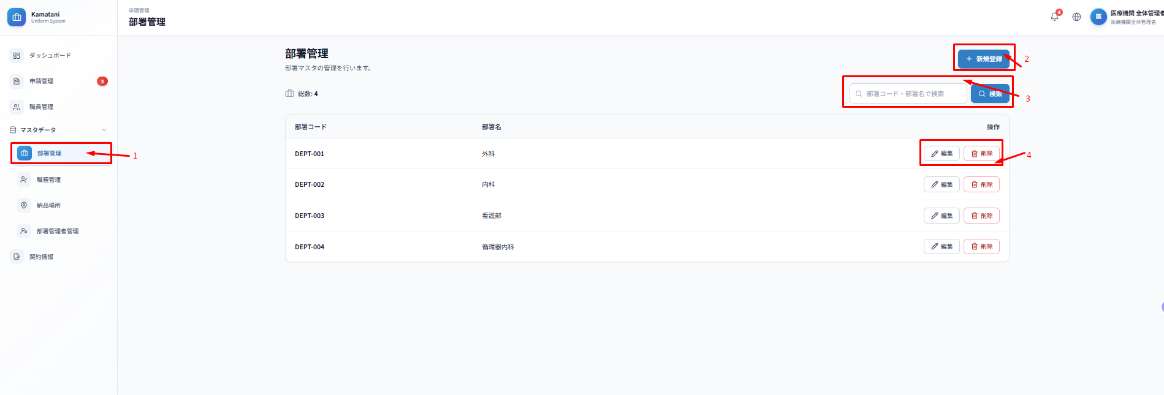
(スクリーンショット 1-3)
- スクリーンショット1-3の左側メニューから「部署管理」を選択する。
- 新しい部署を登録するには、スクリーンショット1-3の「新規登録」ボタンをクリックする。
（部署の登録方法はスクリーンショット1-4にまとめられています）
- 部署コードまたは部署名を入力し、検索ボタンをクリックすると、条件に合致する部署を検索できる。
※ 部署コードとは：各部署を識別するための固有の管理番号である。
- 各部署の「編集」ボタンをクリックすると部署情報を変更でき、「削除」ボタンをクリックするとその部署を削除できる。

部署登録方法
まず、スクリーンショット1-3の左メニューから「部署管理」を選択し、「新規登録」（右上）ボタンを押します。
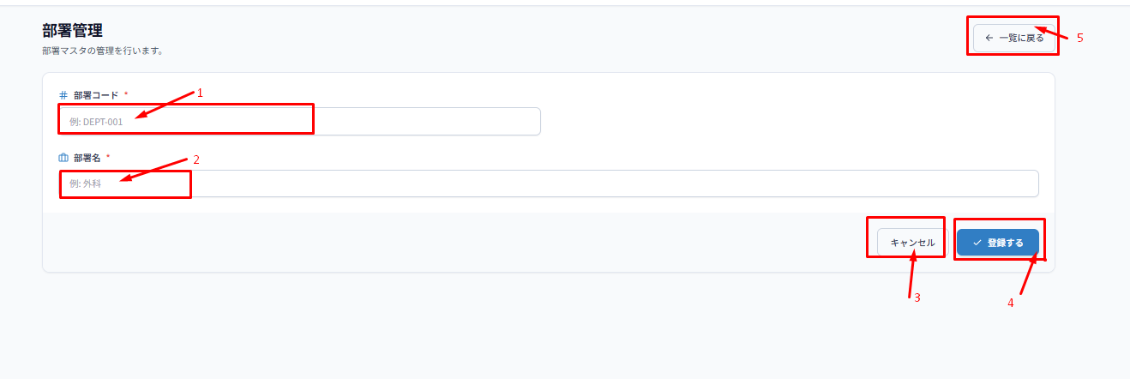
(スクリーンショット 1-4)
- 部署コードを入力します。
(例: DEPT-001)
- 部署名を入力します。
(例：外科)
- 入力内容をキャンセルして前の画面に戻るには、キャンセルボタンをクリックする。
- 入力した内容で部署を登録するには、登録ボタンをクリックする。
- 部署一覧画面に戻るには、「一覧に戻る」ボタンをクリックする。
- 職種管理
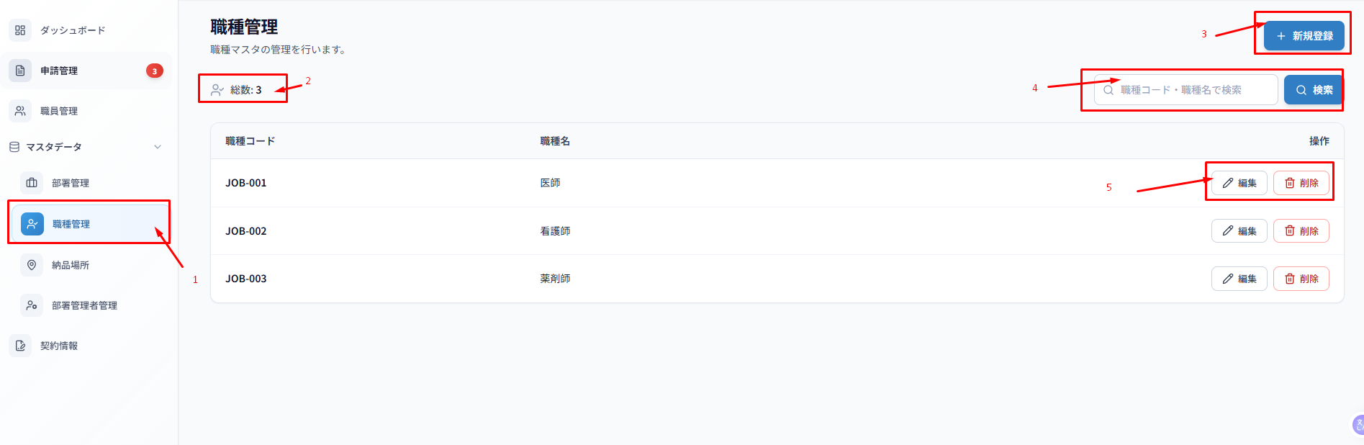

(スクリーンショット 1-5)
- スクリーンショット1-3の左側メニューから「部署管理」を選択する。
- 職種数を表示する。
- 新しい職種を登録するには、「新規登録」ボタンをクリックする。
※ 職種登録方法は、部署登録方法と同じである。
- 職種コードまたは職種名を入力し、「検索」ボタンをクリックすると、条件に合致する職種を検索できる。
- 登録済みの職種一覧が表示される。各職種の「編集」ボタンをクリックすると職種情報を変更でき、「削除」ボタンをクリックするとその職種を削除できる。

- 配送先管理

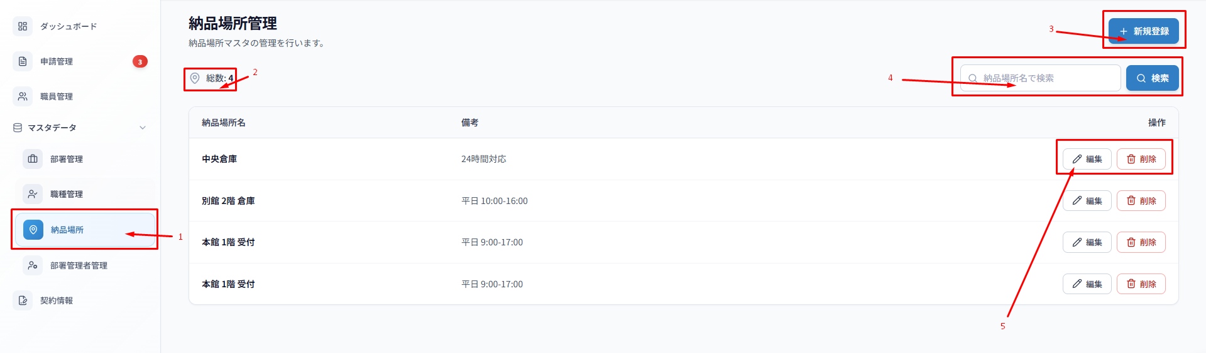
(スクリーンショット 1-6)

- 左側のメニューから「納品場所管理」を選択する。
- 現在登録されている件数が表示される（例：合計数：4）。
- 新しい配送先を登録するには、「新規登録」ボタンをクリックする。
※ 配送先登録方法は、部署登録方法と同じです。
- 配送先名を入力し、「検索」ボタンをクリックすると、条件に合致する配送先を検索できる。
- 登録済みの配送先リストが表示されます。各行の「編集」ボタンをクリックすると情報を変更でき、「削除」ボタンをクリックするとその配送先を削除できます。

- 部署管理者の登録
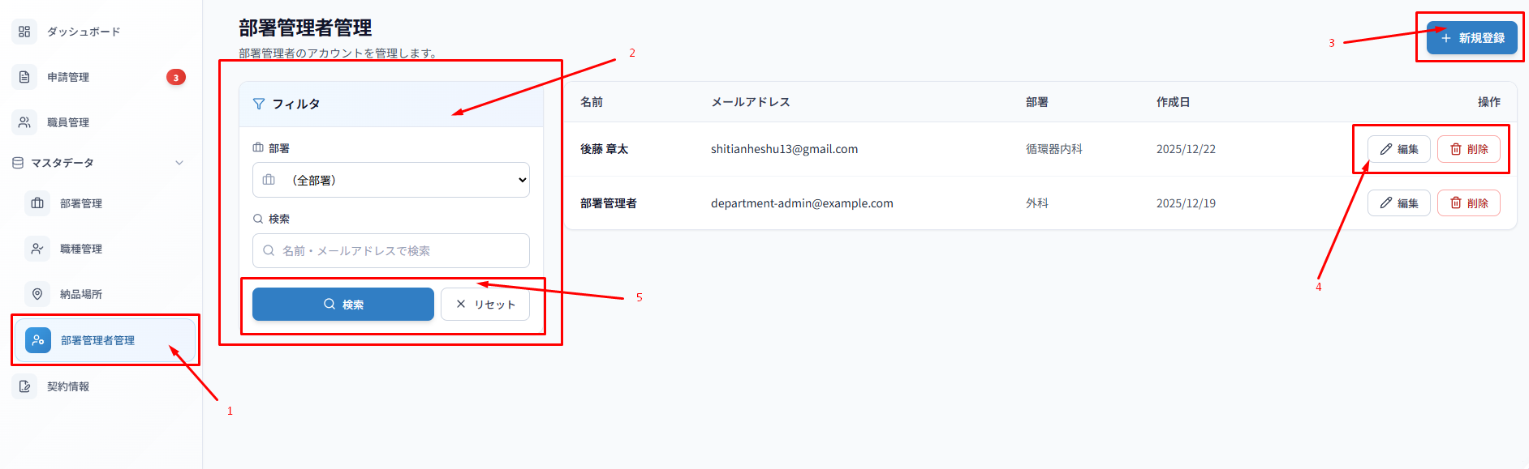
(スクリーンショット 1-7)

- 左側のメニューから「部署管理者管理」を選択する。
- 検索領域で、部署、名前、メールアドレスなどの検索条件を設定できる。
- 新しい部署管理者を登録するには、「新規登録」ボタンをクリックする。
(部署管理者の登録方法はスクリーンショット1-8にまとめられています)
- 登録済みの部署管理者リストが表示される。各行の「編集」ボタンをクリックすると情報を変更でき、「削除」ボタンをクリックするとその管理者を削除できる。
- 検索条件を入力した後、「検索」ボタンをクリックすると、条件に一致する結果が表示されます。「初期化」ボタンで検索条件を削除できます。

部署管理者の登録方法
まず、スクリーンショット1-7の左メニューから「部署管理者管理」を選択し、「新規登録」（右上）ボタンをクリックします。
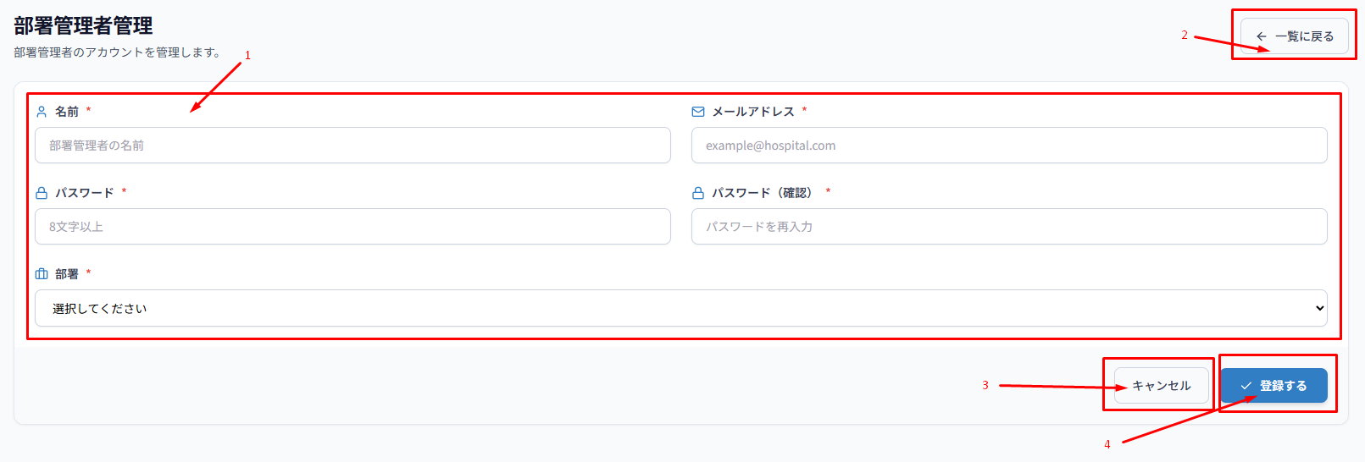

(スクリーンショット 1-8)
1. 部署管理者の氏名、メールアドレス、パスワード、所属部署を入力または選択します。
2. 部署一覧画面に戻るには、「一覧に戻る」ボタンをクリックします。
3. 入力内容をキャンセルして前の画面に戻るには、「キャンセル」ボタンをクリックします。
4. 入力した内容で部署管理者を登録するには、「登録」ボタンをクリックします。

- 従業員一覧
ここでは、従業員の入社、退職、休暇申請、退職および復職を管理します。
従業員一覧画面では、従業員の登録、退職、休職、復職などを管理します。
部署、氏名、社員番号などで検索することもできる。
検索結果に基づき、在職中、休職中、退職者、今月の新規登録者を含む総従業員数が表示される

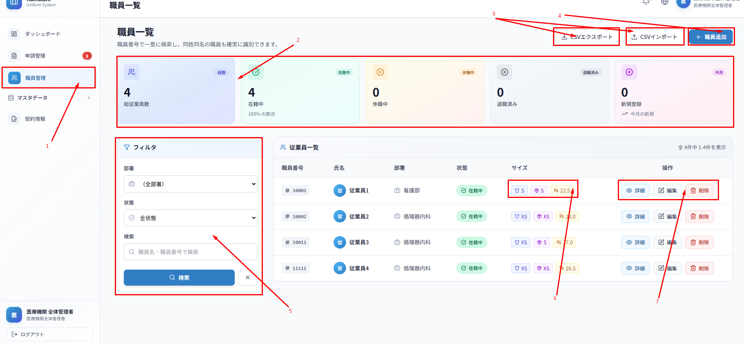
(スクリーンショット 1-9)

1. 左メニューの「従業員管理」をクリックすると、スクリーンショット1-9の画面が表示される
2. 上部に採用状況（総従業員数、在職中、休職中、退職完了、新規登録）が表示される
3. 画面右上にある「CSVエクスポート」、「CSVインポート」ボタンを利用して、従業員の一括登録および更新を行うこともできる。

CSV管理の今後の方向性：データの損失を防ぐため、CSVの自動バックアップを行うことができる。
例えば、所定のスケジュール（月に1回、週に1回など）を設定し、その期間ごとにデータの自動バックアップを実施できる。
4. 従業員を追加するには、「従業員追加」ボタンをクリックする。
（従業員の登録方法はスクリーンショット1-11、1-12にまとめられている）
5. 部署やステータスで検索したり、キーワードを使用して検索を行うことができる。
- 各従業員のユニフォームサイズなどが表示される
- 各従業員について、詳細表示、修正、削除を行うことができる。

従業員の登録方法
- スクリーンショット1-11の右上にある「スタッフ追加」ボタンをクリックする。
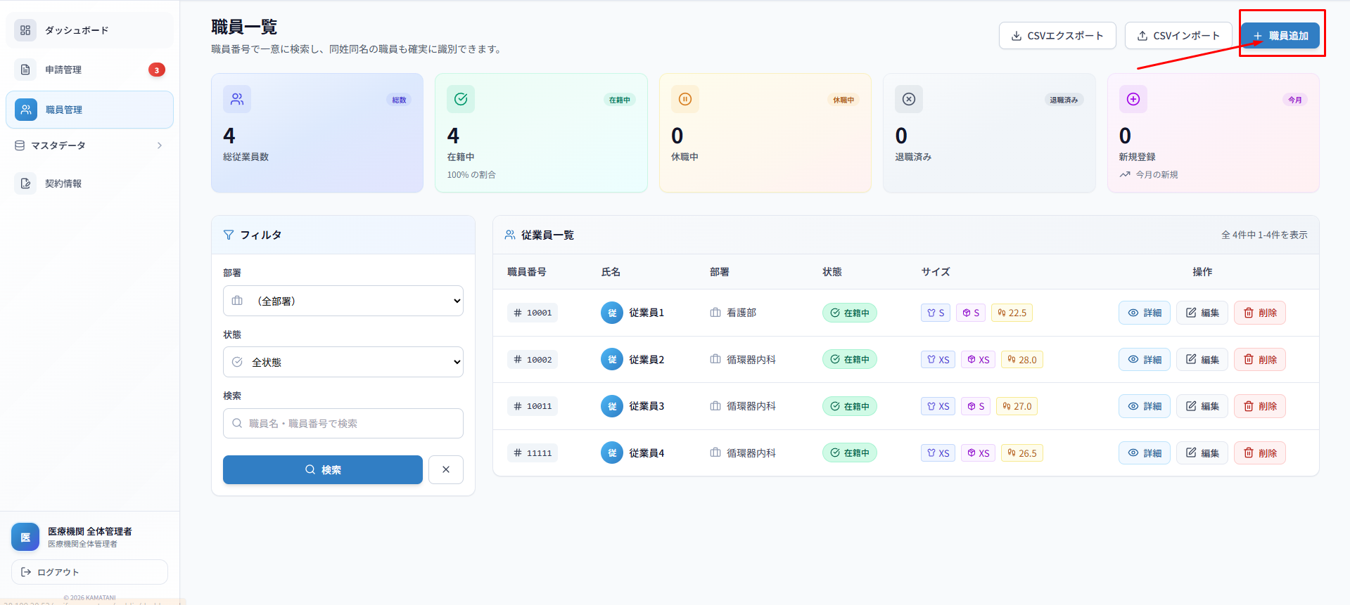
(スクリーンショット 1-11)

- 基本情報（社員番号、氏名、性別、部署など）、職種・兼職設定、サイズ情報（上着サイズ、ズボンサイズ、靴サイズ）、ステータスなどを入力または選択した後、右下の「登録」ボタンを押して登録を完了する。
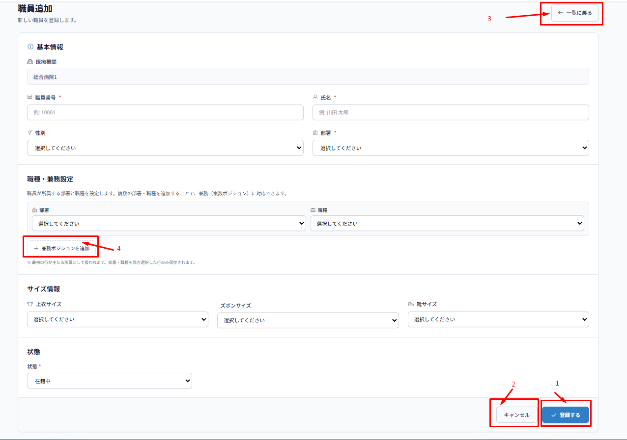
(スクリーンショット 1-12)

1. 入力内容を保存して従業員を登録する。
2. 入力内容をキャンセルし、前の画面に戻ります。
3. 従業員一覧画面に戻ります。
4. 複数の部署・職種（兼職）を設定する際に使用する。

従業員情報の変更方法
例えば、従業員の退職や休職を設定する場合、次のように進めることができます。
- スクリーンショット1-13の「変更」ボタンをクリックする。
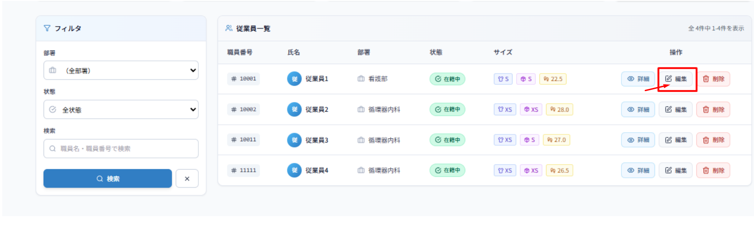
(スクリーンショット 1-13)

- スクリーンショット1-14のように、変更したい内容を選択・入力し、「更新」ボタンをクリックすると変更が完了する
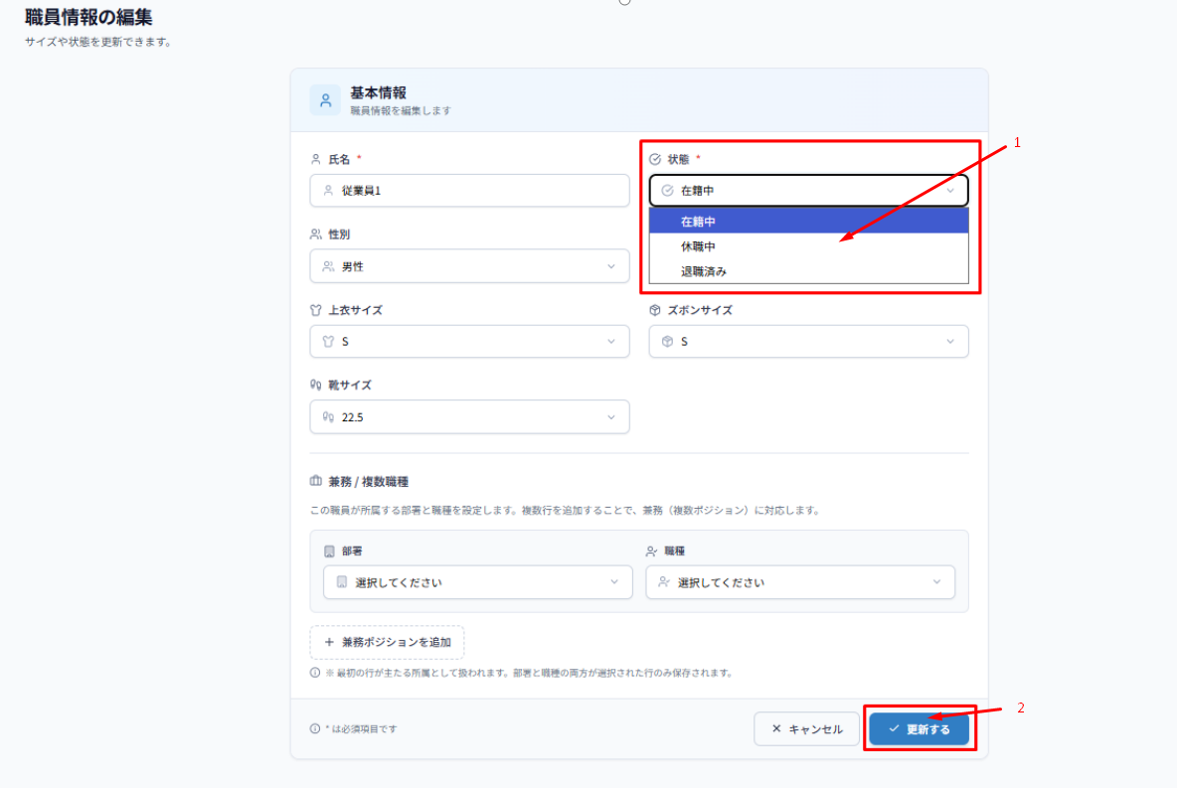
(スクリーンショット 1-14)

従業員情報の変更に関する今後の方向性：一度に複数の従業員を選択し、退職・復職・休職を設定できるように調整する。

- ユニホーム申請
- スクリーンショット1-15の右上にある新規申請ボタンをクリックすると、スクリーンショット1-16の画面が表示される
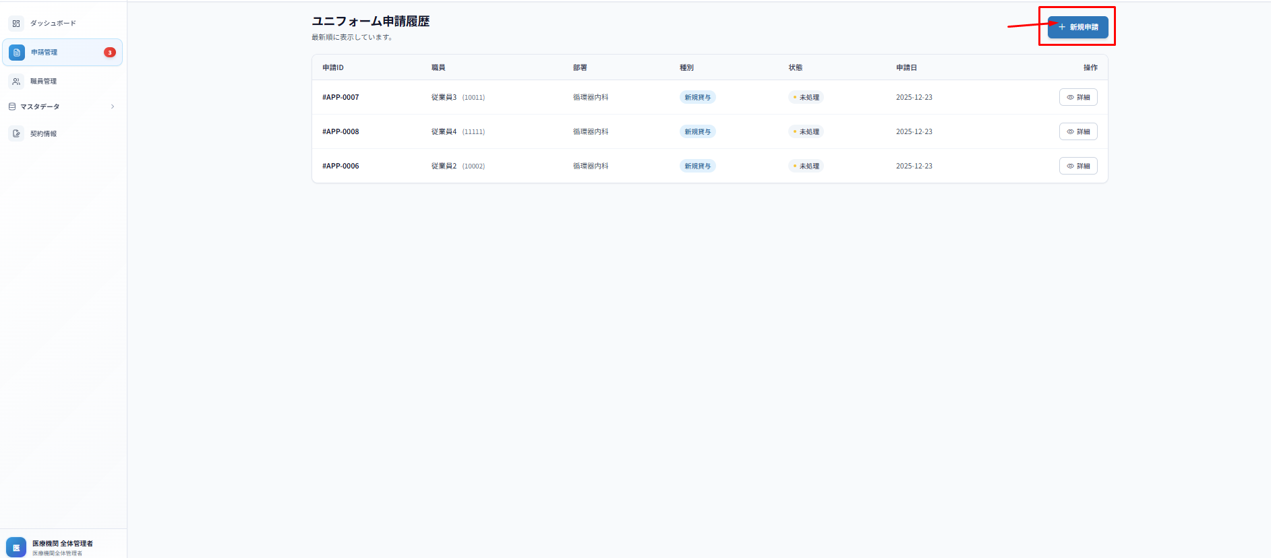
(スクリーンショット 1-15)

- ここでは、カマタニ側で登録されたユニホームの情報（上着、下着などの画像、ユニホームのサイズに応じた在庫）などが表示される
登録された従業員のサイズ情報に基づき、在庫を自動検索し、適切なサイズの商品を選択できる。
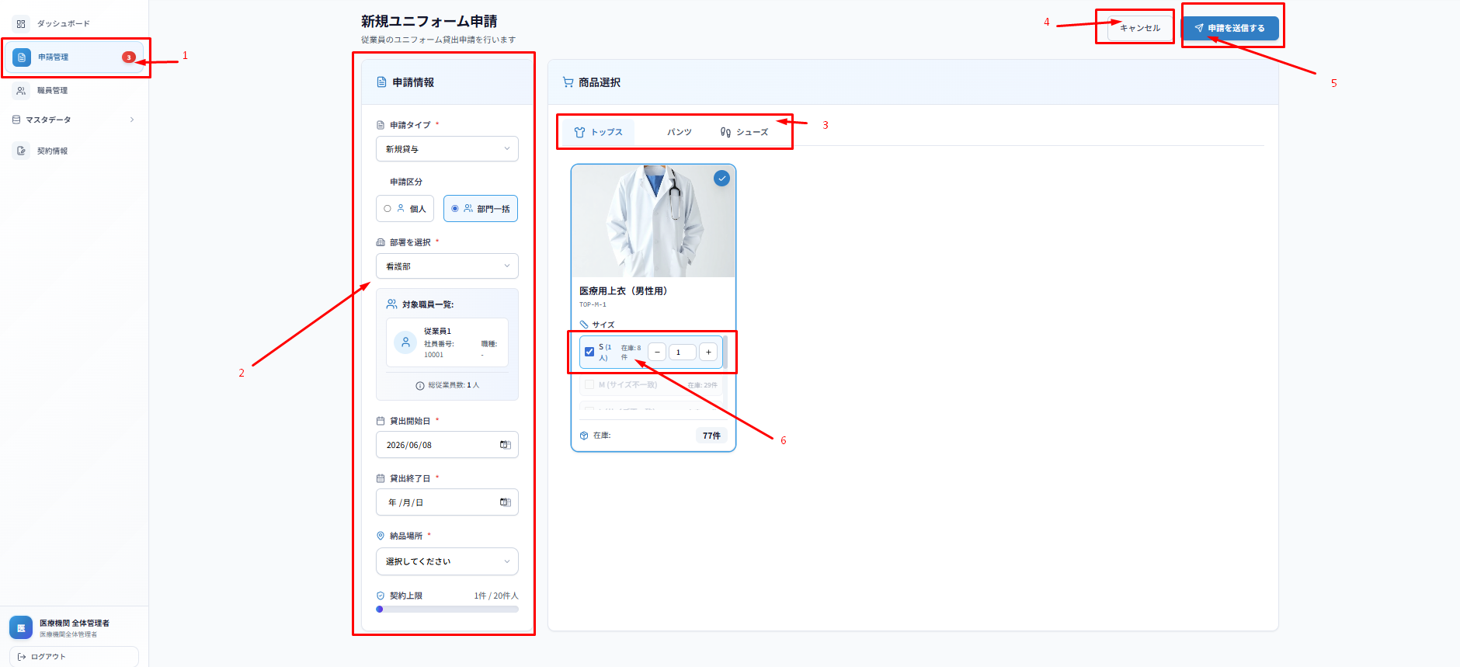
(スクリーンショット 1-16)

1. 左メニューの「申請管理」をクリックすると、申請関連の画面が表示される
2. 申請情報：申請タイプ、申請区分、対象従業員、貸出期間、納品場所などを設定する。
3. 商品選択：上着・ズボン・靴のタブから商品カテゴリを選択する。
4. キャンセルボタン：申請内容をキャンセルする。
5. 申請送信ボタン：入力内容を確認し、申請を送信する。
6. ユニフォームサイズの選択：希望のサイズを選択し、数量を指定できる（在庫数も表示される）。

3-1-2. 部署管理者
部署の管理者は、主に所属部署の運営および人事管理を担当し、所属医療機関内の当該部署の全職員を監督する役割を担う。

主な権限
- 所属部署の職員の基本情報管理（上着・ズボン・靴のサイズを含む）
- 所属部署内の職員の採用・異動・休職・退職・復職などの管理
- 所属部署の職員の一括登録・更新（CSV）
- 所属部署の職員のユニフォーム申請管理（個人申請／部署一括）

部署管理者のログイン情報
http://38.180.28.53/uniform-system/public
メールアドレス: department-admin@example.com
パスワード: password123

※ 画面の操作フローおよび基本的な機能は、医療機関の管理者と共通です。
ただし、表示および操作可能な範囲は所属部署内に限定される

3.2 管理者（カマタニ）
3-2-1. システム管理者
3-2-1-1. ログイン
システム管理者のログイン情報
http://38.180.28.53/uniform-system/public
メールアドレス: kamatani-admin@example.com
パスワード: password123
(スクリーンショット 2-1)
スクリーンショット 2-1の1、2にメールアドレスとパスワードを入力し、ログインボタンをクリックするとログインが完了する

3-2-1-2. システム管理者ダッシュボード（スクリーンショット 2-2）
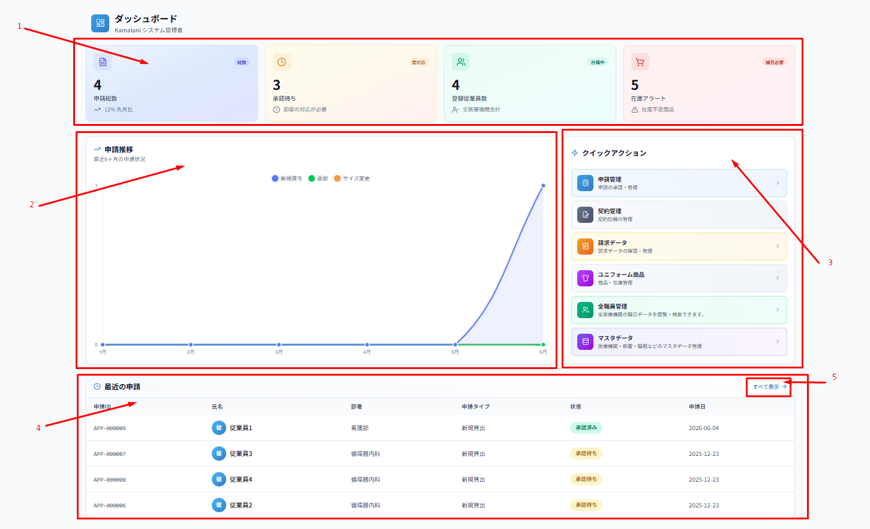
(スクリーンショット 2-2)

1. ダッシュボード画面では、医療機関全体のユニフォーム管理状況をひと目で把握できる。在職職員数、申請状況、承認待ち件数、在庫通知などの主要指標と、最近の申請リスト、申請推移グラフが表示される
2. 申請推移：直近6ヶ月間の申請件数の推移をグラフで確認できる（新規レンタル、返却、サイズ変更などの内訳）。
3. クイックアクション：申請管理、契約管理、請求データ、ユニフォーム商品、全従業員管理、マスターデータなど、よく使用する機能へ素早く移動できる。
4. 最近の申請：最近のユニフォーム申請リストが表示される。申請ID、氏名、部署、申請タイプ、ステータス、申請日を確認できる。
5. すべて表示ボタン：最近の申請リストの全項目を表示する画面に移動する。

- 基本データ登録
まず会員登録を行い、基本データ（部署、職種、配送先住所）を登録する必要があります。

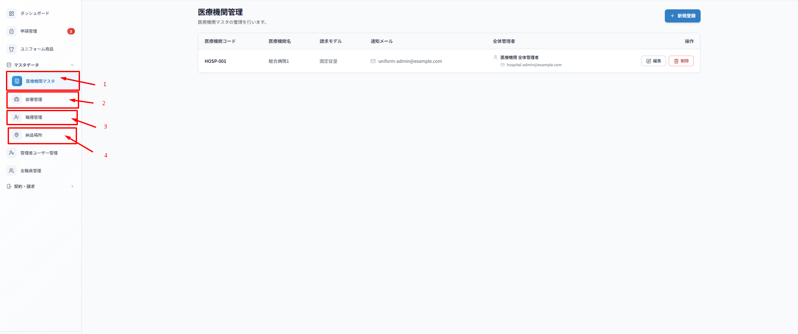
(スクリーンショット 2-3)

1. 医療機関マスター：すべての医療機関の基本情報を一覧表示し、管理する。
2. 部署管理：すべての医療機関に所属する部署（例：看護部、循環器内科など）を登録および編集する。
3. 職種管理：すべての医療機関ごとの職種（兼職を含む）を登録および管理する。
4. 納品場所：ユニフォームの納品先となる場所を登録および管理する。

※ 登録方法は、医療機関における基礎データ登録と一致する。
※ 現在はカマタニ側でも医療機関の基本データを登録していますが、将来的には医療機関が直接情報を入力・登録し、カマタニが承認する手順に変更される予定です。

- ユニフォーム商品管理
ユニフォーム商品一覧画面では、カマタニ側がユニフォーム商品の登録および管理を行う。医療機関がユニフォームを申請するためには、事前にここで商品データ（画像、サイズ、在庫情報など）を登録する必要がある。
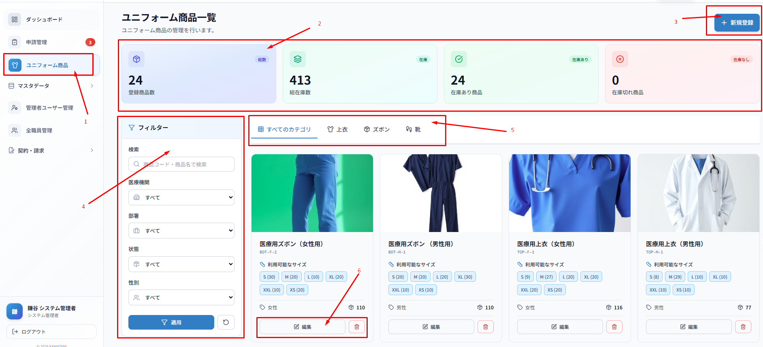
(スクリーンショット 2-4)
1. 左メニューの「ユニフォーム商品」をクリックすると、スクリーンショット2-4の画面が表示される
2. 上部の概要：登録済み商品数、総在庫数、在庫あり商品数、品切れ商品数などの概要が表示される
3. 新規登録ボタン：新しいユニフォーム商品を登録する。
(登録方法はスクリーンショット2-5)
4. フィルター：商品コード・名称、医療機関、部署、状態、性別などで検索およびフィルタリングが可能である。
5. カテゴリタブ：全カテゴリ、上着、下着、靴に切り替えて表示できる。
6. 編集、削除ボタンを通じて、ユニフォーム商品情報の変更および削除を行うことができる。

ユニフォーム商品の登録方法
スクリーンショット2-4の右上にある新規登録ボタンをクリックすると、スクリーンショット2-5が表示される
ユニフォーム商品登録画面（スクリーンショット2-5）では、新しいユニフォーム商品の情報を登録する。商品コード、名称、カテゴリー、性別、サイズ、在庫情報などを設定し、医療機関および部署と連携して登録することができる。
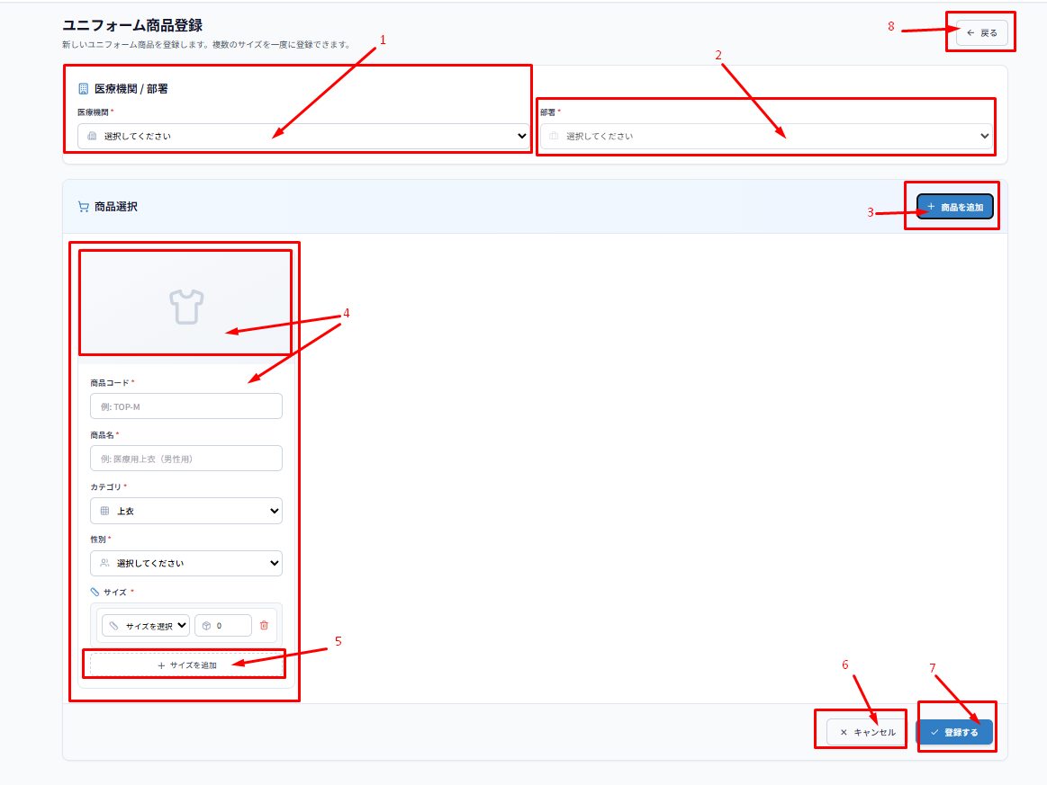
(スクリーンショット 2-5)

1. 医療機関 / 部署：この商品を適用する医療機関と部署を選択します。
2. 部署：対象となる部署を選択します。
3. 商品追加ボタン：複数の商品を一度に登録する際に使用する。
4. 商品画像：商品画像をアップロードする。
5. サイズの追加：利用可能なサイズを複数追加できます（サイズ、在庫数などを設定）。
6. キャンセルボタン：入力内容をキャンセルし、前の画面に戻ります。
7. 登録ボタン：入力した商品情報を保存します。
8. 戻るボタン：ユニフォーム商品一覧画面に戻ります。
- ユニフォーム申請管理

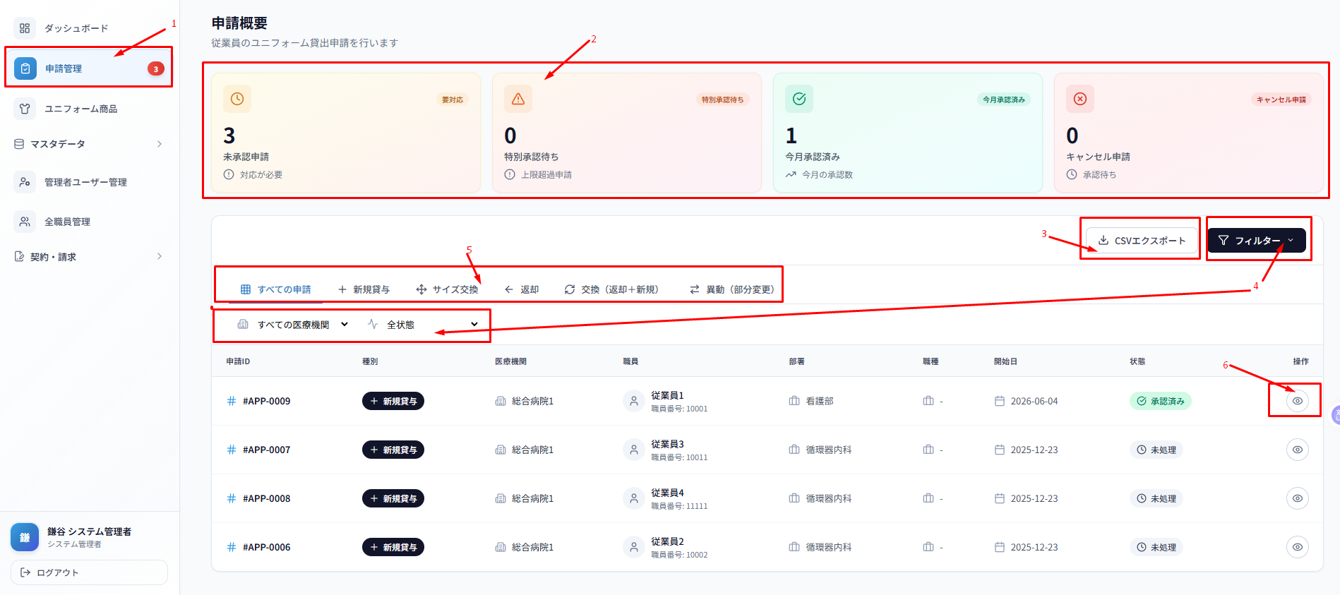
(スクリーンショット 2-6)

1. 左側のメニューで「申請管理」をクリックすると、申請一覧画面が表示されます。
2. 上部に表示される申請概要では、未承認申請、特別承認待ち、承認完了、キャンセル申請など、現在の申請状況を確認できる。
3. 「CSVエクスポート」ボタンをクリックすると、表示中の申請データをCSVファイルとしてダウンロードできます。
4. フィルターボタンをクリックすると、病院別および部署別に検索できる。
5. タブおよびドロップダウンメニューから申請タイプ、医療機関、ステータスを選択し、表示するデータをフィルタリングできる。
6. 各申請の右端にある詳細表示（👁アイコン）をクリックすると、申請内容の詳細情報を確認し、承認・却下などの処理を行うことができる。
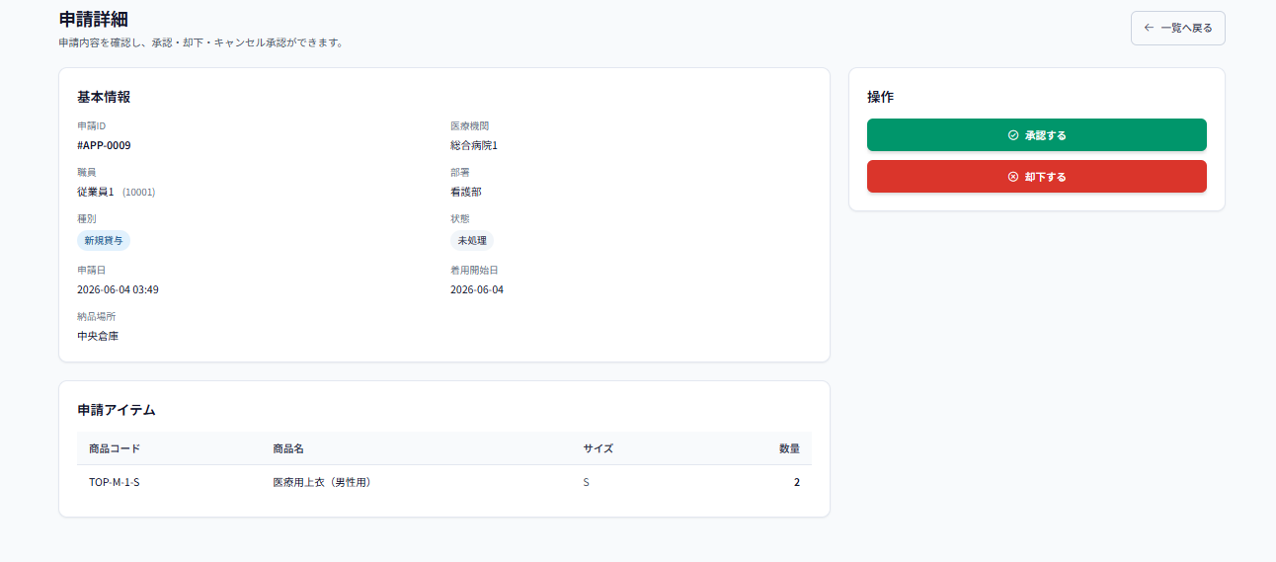
(スクリーンショット 2-7)

- ユーザー管理

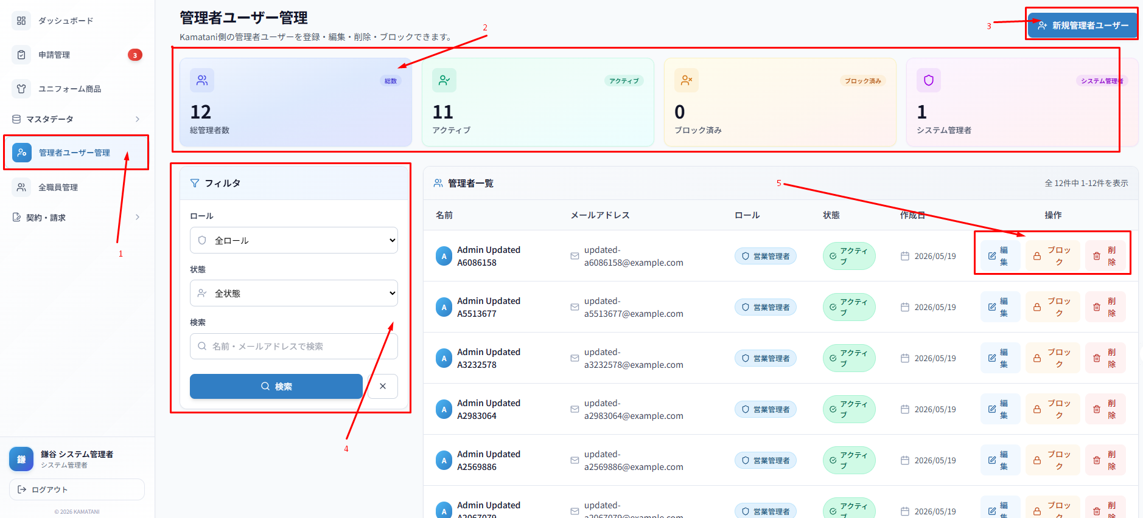
(スクリーンショット 2-8)

1. 左側のメニューで「ユーザー管理」をクリックすると、ユーザー一覧画面が表示される
2. 上部には、ユーザーの登録、編集、削除、ブロックに関する説明が表示される
3. 「新しい管理者ユーザー」ボタンをクリックすると、新しい管理者ユーザーを登録できる。
4. 左側のフィルター領域では、役割、ステータス、キーワード検索を通じて表示するユーザーを絞り込むことができる。
5. リストの各行の右側にある「編集」、「ブロック」、「削除」ボタンを使用して、該当する管理者ユーザーを編集、ブロック、削除できる。

- 全職員の管理
すべての医療機関のスタッフデータを閲覧および検索できる。

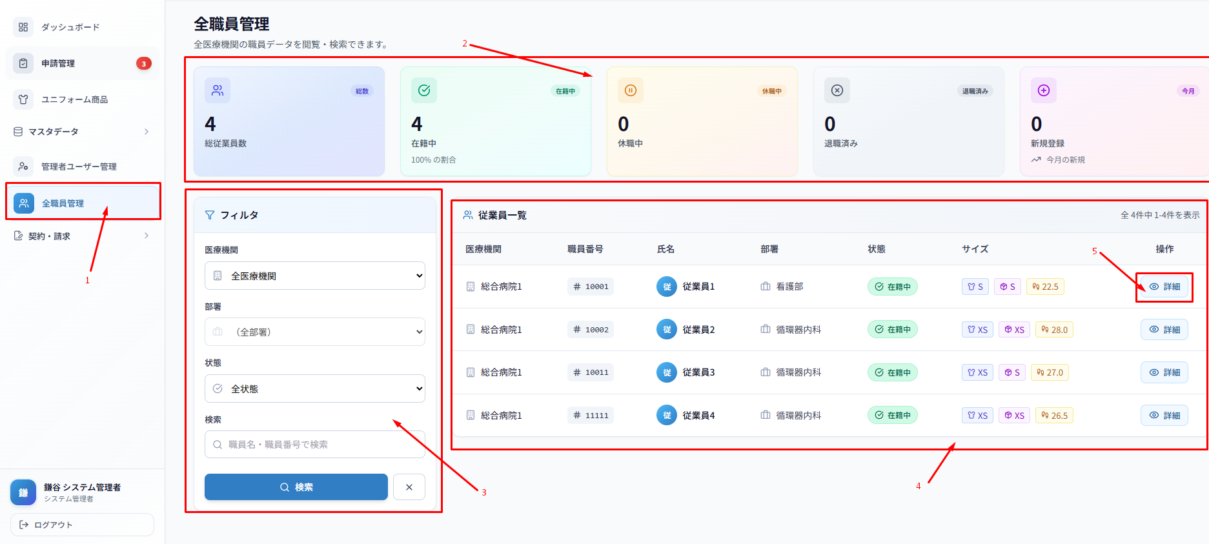
(スクリーンショット 2-9)
1. 左側のメニューで「全従業員管理」をクリックすると、すべての医療機関の従業員一覧画面が表示される
2. 上部には、総従業員数、在職中、休職中、退職完了など、従業員の現在の状況をカード形式で確認できる。
3. 左側のフィルター領域では、医療機関、部署、ステータス、キーワード検索を通じて、表示する職員データを絞り込むことができる。
4. 職員一覧テーブルでは、医療機関、職員番号、氏名、部署、ステータス、体型などの情報を確認できる。
5. 一覧の各行の右端にある詳細ボタン（👁アイコン）をクリックすると、その従業員の詳細情報を確認できる。

- 契約管理
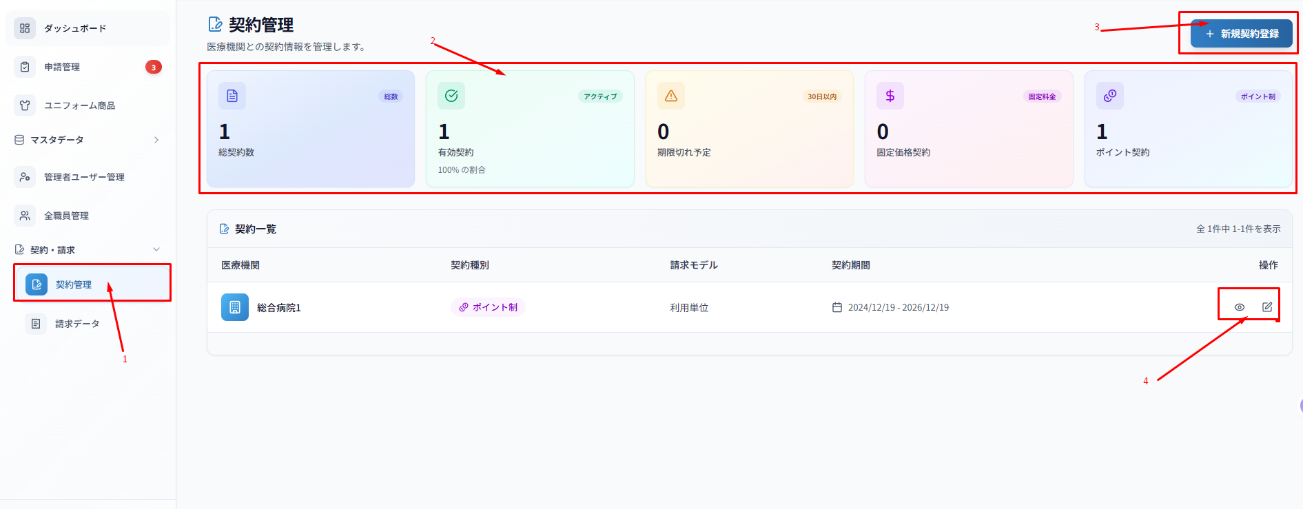
(スクリーンショット 2-10)

1. 左側のメニューで「契約・請求」→「契約管理」をクリックすると、契約一覧画面が表示される。
2. 上部には、契約総数、有効契約、期限切れ予定、固定価格契約、ポイント契約などの契約状況をカード形式で確認できる。
3. 「新規契約登録」ボタンをクリックすると、新しい医療機関との契約を登録できる。
(登録方法はスクリーンショット2-11)
- 契約一覧の各行の右端にある詳細ボタン（👁アイコン）または編集ボタンをクリックすると、契約内容を確認または編集できる。

新規契約登録方法
スクリーンショット2-10の右上にある「新規契約登録」ボタンをクリックする。

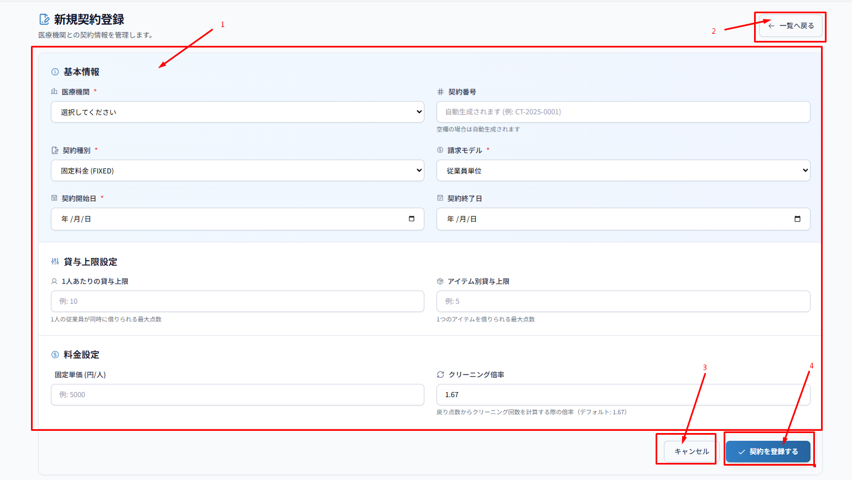
(スクリーンショット 2-11)

1. 基本情報セクションでは、医療機関、契約タイプ、契約開始日などの基本的な契約情報を入力する。
2. 契約期間、設備上限の設定、料金設定などで、契約の詳細条件を設定する。
3. 「一覧に戻る」ボタンをクリックすると、保存せずに契約一覧画面に戻ります。
4. 「キャンセル」ボタンをクリックすると、入力内容が取り消され、前の画面に戻ります。
5. 「契約登録」ボタンをクリックすると、入力した内容で新規契約を登録します。

- 請求データの作成および確認
ユニフォーム申請の承認が完了すると、当該契約（スクリーンショット2-10、スクリーンショット2-11）の期間中に請求書が自動発行され、詳細画面で発行された請求内容を確認できます。

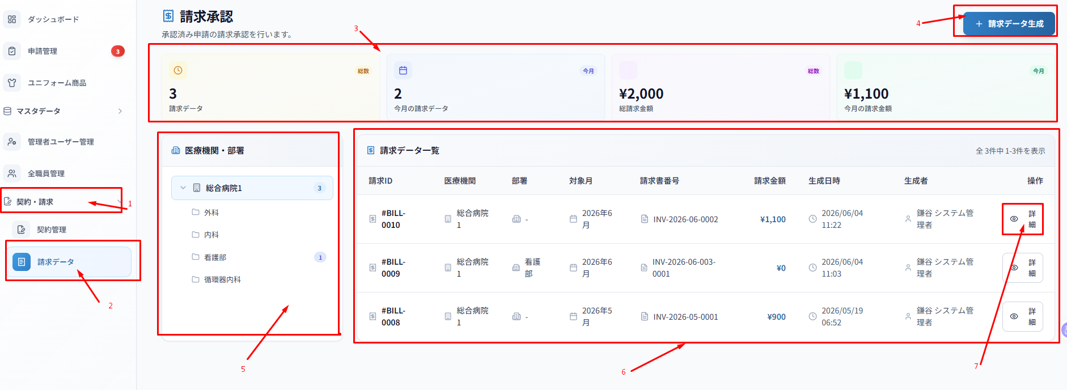
(スクリーンショット 2-12)

1. 左側のメニューから「契約・請求」→「請求データ」をクリックすると、請求データ一覧画面が表示されます。
2. 「請求データ」メニューを選択する。
3. 上部には、請求データ数、今月の請求データ、総請求額、今月の請求額などの概要が表示されます。
4. 「請求データ作成」ボタンをクリックすると、新しい請求データを手動で作成できます。
（請求データの手動登録方法 スクリーンショット 2-13）
5. 左側の医療機関・部署ツリーから対象の医療機関や部署を選択し、データをフィルタリングできる。
6. 請求データ一覧テーブルでは、請求ID、医療機関、部署、対象月、請求金額、作成日時などの情報を確認できる。
7. 一覧の各行の右端にある詳細ボタン（👁アイコン）をクリックすると、該当する請求データの詳細内容を確認できる。

請求データの手動登録方法
スクリーンショット2-12の右上にある「請求データ作成」ボタンをクリックすると、スクリーンショット2-13が表示される
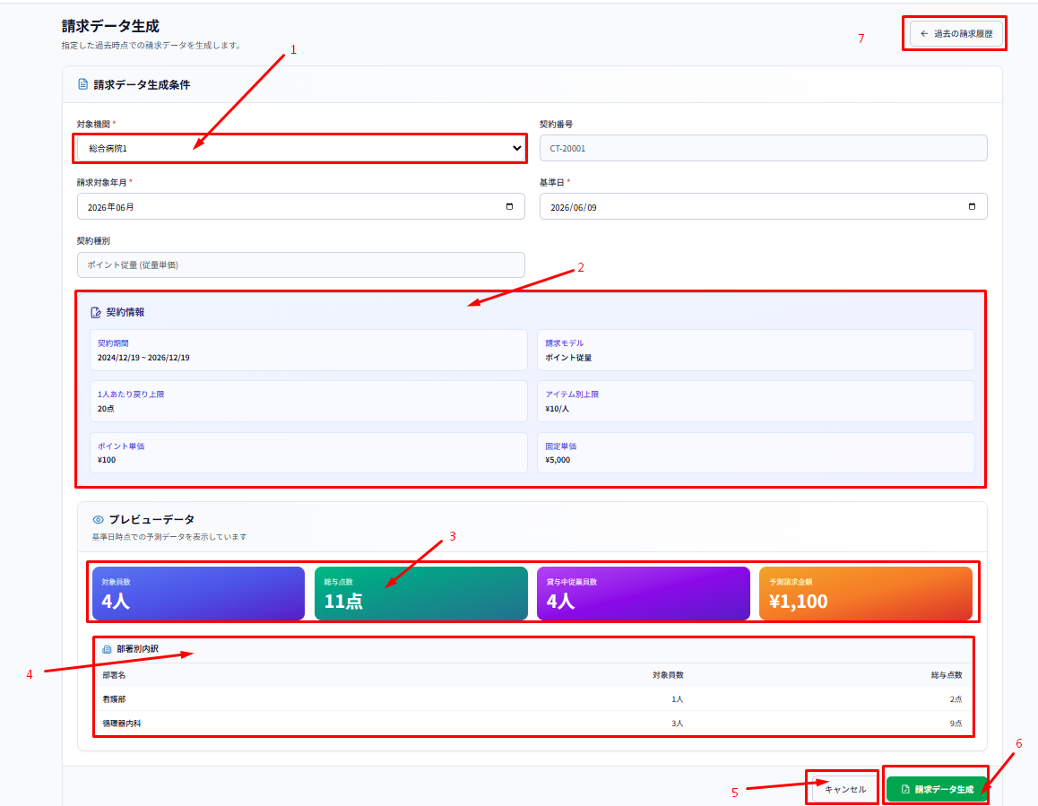
(スクリーンショット 2-13)

1. 対象機関から医療機関を選択すると、契約情報およびプレビューデータが自動的に表示される。
2. 契約情報には、選択した医療機関の契約期間、請求モデル、単価などの関連情報が自動的に表示される。
3. プレビューデータでは、対象人数、合計点数、請求予定金額などの請求内容の概要を確認できる。
4. 部署別内訳では、各部署ごとの対象人数と点数が表示される。
5. キャンセルボタンをクリックすると、入力内容が取り消され、前の画面に戻ります。
6. 「請求データ生成」ボタンをクリックすると、設定した条件に基づいて請求データが生成される。
7. 「過去の請求履歴」ボタンをクリックすると、過去に生成した請求データのリストを確認できます。

3-2-2. 運営管理者
運用管理者のログイン情報
http://38.180.28.53/uniform-system/public
メールアドレス: operations-admin@example.com
パスワード: password123

主な役割
運用業務を中心に、申請管理、従業員データ、管理者ユーザー管理を行う。

利用可能な主なメニュー
申請管理
- 申請リストの確認・承認・却下
- 申請の概要（未承認・承認済みなど）の確認
- CSVエクスポート、フィルタ機能

全従業員管理
- すべての医療機関の従業員データの閲覧・検索
ユーザー管理
- ユーザーの登録・編集・ブロック・削除
※ 請求データ・契約・請求は利用できません。

3-2-3. 営業管理者
営業管理者 ログイン情報
http://38.180.28.53/uniform-system/public
メールアドレス：sales-admin@example.com
パスワード: password123

主な役割
申請管理（医療機関）関連業務を担当する。
利用可能な主なメニュー
申請管理
- 申請リストの確認（承認・却下は制限される場合がある）
- 申請概要の確認
ユニフォーム商品（商品管理）
※ 全従業員管理、管理者ユーザー管理、請求データはご利用いただけません。

3-2-4. 経理管理者
経理管理者のログイン情報
http://38.180.28.53/uniform-system/public
メールアドレス：accounting-admin@example.com
パスワード: password123

主な役割
請求業務および請求データの確認と作成を担当する。

利用可能な主なメニュー
契約・請求 → 請求データ
- 請求データ一覧の確認
- 請求概要（請求金額など）の確認
- 請求データの作成
- 請求の詳細情報の確認
申請管理（請求に関連する申請の照会のみ可能）
※ 全従業員の管理、管理者ユーザーの管理、部署管理者の登録などは利用できません。

ログイン方法（すべての役割共通）
1. システムのログイン画面で、各役割のメールアドレスとパスワードを入力する。
2. ログイン後、左側のメニューには、その役割で利用できる項目のみが表示されます。

